ЧЕЛЯБИНСКАЯ ОБЛАСТЬ

АДМИНИСТРАЦИЯ
ЗЛАТОУСТОВСКОГО ГОРОДСКОГО ОКРУГА
ПОСТАНОВЛЕНИЕ

13.11.2024 г. | № | 579-П/АДМ
г.Златоуст
О внесении изменений
в постановление администрации Златоустовского городского округа от 20.03.2024 г. № 67-П/АДМ
«Об утверждении Положения
об отделе записи
актов гражданского состояния администрации Златоустовского городского округа Челябинской области»

В связи с внесением изменений в структуру отдела записи актов гражданского состояния администрации Златоустовского городского округа Челябинской области,
ПОСТАНОВЛЯЮ:
1. Внести в постановление от 20.03.2024 г. № 67-П/АДМ
«Об утверждении Положения об отделе записи актов гражданского состояния администрации Златоустовского городского округа Челябинской области следующие изменения:
1) пункт 12 раздела 2 приложения к постановлению изложить
в следующей редакции:
«12. В состав отдела входят:
1) начальник отдела ЗАГС - 1 штатная единица;
2) консультант - 1 штатная единица;
3) главный специалист - 4 штатные единицы;
4) документовед - 1,5 штатные единицы;
5) делопроизводитель - 1 штатная единица».
2) утвердить структуру отдела записи актов гражданского состояния администрации Златоустовского городского округа Челябинской области (приложение).
2. Пресс-службе администрации Златоустовского городского округа (Валова И.А.) разместить настоящее постановление на официальной сайте Златоустовского городского округа в сети «Интернет».
3. Организацию и контроль выполнения настоящего постановления возложить на заместителя главы Златоустовского городского округа
по имуществу и финансам Дьячкова А.А.

Исполняющий обязанности главы Златоустовского городского округа | 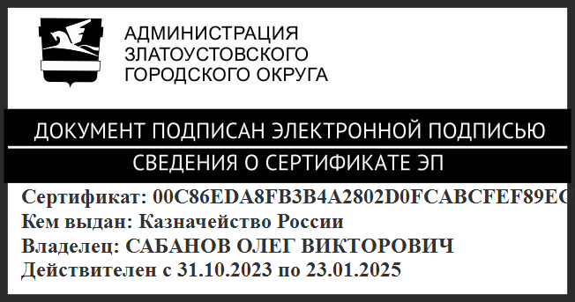 | О.В. Сабанов

ПРИЛОЖЕНИЕ
Утверждено
постановлением администрации
Златоустовского городского округа
от 13.11.2024 г. № 579-П/АДМ

СТРУКТУРА
отдела записи актов гражданского состояния администрации Златоустовского городского округа Челябинской области

начальник отдела –
1 штатная единица

Консультант –
1 штатная единица

начальник отдела – 1 штатная единица
начальник отдела – 1 штатная единица

Главный
специалист –
4 штатные единицы
Документовед –
1,5 штатные единицы
Делопроизводитель –
1 штатная единица

